Содержание

Введение 2
1. Предварительное планирование и проверка осуществимости 3
1.1 Требования к системе в целом 3
1.2 Требования к функциям, выполняемым системой 6
1.3 Требования к видам обеспечения 6
1.4 Сравнение и анализ аналогов системы 7
1.5 Инфологическая модель предметной области 11
1.6 Прототипирование интерфейса 13
2. Практическая часть 19
2.1. Назначение и цели создания системы 19
2.2 Характеристики объекта автоматизации 20
Заключение 26
Список использованных источников 27
Приложение 28
Приложение А 28

Введение

IT-форум представляет собой динамичную платформу, которая ежедневно обрабатывает огромные объемы данных о сотрудниках, клиентах, авторах и публикациях, что делает создание единой базы данных не просто желательным, но и абсолютно необходимым для обеспечения бесперебойной работы и удобства пользователей.
В условиях стремительного роста количества поступающих статей, необходимости оперативной модерации и эффективного управления обратной связью от посетителей, разработка автоматизированной информационной системы приобретает особую актуальность, позволяя оптимизировать все ключевые процессы и минимизировать ручной труд.
Целью курсового проекта является создание программного обеспечения на языке C# в среде Microsoft Visual Studio для упрощения подачи статей авторами, их модерации модераторами и последующей публикации на платформе IT-форума, что в итоге повысит общую эффективность работы форума и улучшит пользовательский опыт.

Для достижения цели, требуется выполнить следующие задачи:
- Провести предварительное планирование и проверку осуществимости проекта с учетом специфики IT-форума.
- Определить требования к программному продукту, включая функциональные и нефункциональные аспекты.
- Разработать прототип приложения.
- Реализовать приложение в выбранной среде IDE Visual Studio.
- Разместить проект на веб-сервисе GitHub или аналогичном для демонстрации и совместной работы.

Предварительное планирование и проверка осуществимости

Требования к системе

Требования к структуре и функционированию системы определяют ее как десктопное приложение на C#, состоящее из клиентской части (WPF интерфейс), слоя бизнес-логики и доступа к данным через Entity Framework 4.8 с подключением к SQL Server.
Сервер БД отвечает за хранение базы данных. Приложение – основная часть системы – обрабатывает данные полученные от сервера БД и выводит их в понятном для конечного пользователя виде, а также формирует запросы от пользователя к серверу БД. Это обеспечивает полную интеграцию процессов в едином приложении, без необходимости веб-сервера, что упрощает развертывание и снижает затраты на обслуживание.
Требования к численности и квалификации персонала учитывают пользователей: редакторы (IT-специалисты с базовыми навыками ПК), модераторы (знание управлением C#-приложения), администраторы (знание C#-приложения и SQL).
Обслуживающий персонал:
Администратор БД - 1-2 человека с опытом SQL Server и Visual Studio;
Технический персонал:
Модераторы - 3+ с навыками Windows и Visual Studio.
Пользователи должны уметь работать в среде Microsoft Windows, вводить данные в формы и просматривать отчеты.
Обслуживающий персонал должен иметь навыки работы на компьютере в среде Microsoft Windows (или другой операционной системе).
Требования к надежности подразумевают устойчивость к ошибкам: приложение не должно падать при неверном вводе, использовать try-catch блоки в C#, транзакции Entity Framework 4.8 целостности данных. Автоматическое сохранение черновиков статей и логи ошибок обеспечат стабильность даже при сбоях.
Требования к эксплуатации и техническому обслуживанию: установка Visual Studio Community, SQL Server Management Studio; запуск exe-файла приложения; бэкапы БД через встроенные инструменты.
Минимальные требования:
- Условия эксплуатации на стороне клиентского приложения (десктоп):
- Операционная система Microsoft Windows 10/11 Professional (64-bit)
- Microsoft Visual Studio 2022 Community/Professional
- Microsoft SQL Server 21 Express (локальная СУБД)
- .NET 4.8 Runtime (для запуска приложения)
- Интернет-обозреватель Google Chrome и выше или аналогичный.
- Условия эксплуатации на стороне сервера базы данных:
- Операционная система Windows Server 2019/2022
- Microsoft SQL Server 21 Standard/Enterprise
- .NET 4.8 Hosting Bundle
- Условия эксплуатации на стороне конечного пользователя:
- Операционная система Microsoft Windows 10/11
- Минимум 8GB оперативной памяти
- Разрешение экрана 1920x1080 и выше
- Свободное место на диске не менее 2GB
Требования к допустимым площадям размещения ИС, к параметрам сети энергоснабжения и т.д. определяются требованиями использующегося аппаратного обеспечения.
Требования к защите информации от несанкционированного доступа: защита ИС и информации, с которой она работает, от несанкционированного доступа возлагается частично на операционную систему и специализированные программные и программно-аппаратные продукты, частично на систему аутентификации, реализованную в компонентах ИС.
Роли-based авторизация (Admin, Moderator, Redactor) с использованием паролей, Entity Framework 4.8, права на чтение/запись; шифрование чувствительных данных (контакты авторов). Доступ только по логину/паролю, аудит действий в логах. Доступ к данным предоставляется только легальным пользователям.
В процессе аутентификации имя пользователя и его пароль передаются через Internet по протоколу SSL, обеспечивающему защиту передаваемых данных путем шифрования. Пароли хранятся в базе данных в зашифрованном виде.
Требования по сохранности информации при авариях: авто-сейвы каждую половину дня, бэкапы БД, восстановление из транзакций. При сбоях питания - использование UPS (источник бесперебойного питания (ИБП)), восстановление сессии при перезапуске.
Требования к защите от влияния внешних воздействий: Автоматизированная система должна быть устойчивой к наличию и параллельной с ней работе на той же ЭВМ другого программного обеспечения.
Для уменьшения влияния перебоев с электропитанием рекомендуется питание cервера БД производить через блок бесперебойного питания.
Требования к стандартизации и унификации: Соответствие .NET, документация в XML Comments, развертывание через ClickOnce или MSI для частых обновлений и установки пользователями системы без прав администратора. Автоматизированная система должна предоставлять пользователю привычный, общепринятый в среде Microsoft Windows интерфейс. Программная документация, поставляемая с программой, должна быть оформлена в соответствии со стандартом ЕСПД.

1.2 Требования к функциям, выполняемым системой

Функции подсистемы доступа к данным (Entity Framework 4.8):
- Получение запросов от UI (LINQ-запросы).
- Проверка прав на основе роли пользователя.
- Выполнение CRUD-операций над статьями, авторами.
- Передача результатов в бизнес-логику.
Функции бизнес-логики:
- Подача статьи: валидация, присвоение статуса "На модерации", уведомление модераторам.
- Модерация: просмотр списка, редактирование, смена статуса ("Одобрено"/"Отклонено"), комментарии.
- Публикация: автоматическое размещение в "Опубликовано", генерация тегов, статистика.
- Поиск и отчеты: фильтры по дате/тегу/автору, экспорт в Excel/PDF.
- Управление пользователями: регистрация авторов, роли модераторов.
- Отображение: DataGridView для таблиц, ListView для тегов.
Эти функции обеспечивают полный цикл: от подачи до анализа популярности статей.

1.3 Требования к видам обеспечения

Требования к математическому обеспечению: реляционная модель БД (3NF+), связи, метод ER-диаграмм для проектирования в Visual Studio DB tools. В основе разрабатываемого ПО должна лежать реляционная модель базы данных. Все таблицы должны находиться в третьей или четвертой нормальной форме. Связи между таблицами должны быть вида: «один к одному» или «один ко многим». При проектировании используется метод «сущность – связь».
Требования к информационному обеспечению: таблицы в SQL Server, связи FK, индексы для поиска по тегам; бэкапы, репликация для отказоустойчивости. Данные в системе должны быть организованны в виде связанных таблиц. Хранение и доступ к данным осуществляется с применением реляционные систем управления базами данных. Информационный обмен между компонентами системы осуществляется по технологии клиент-сервер. Желательно обеспечить возможность резервного копирования и восстановления данных.
Требования к лингвистическому обеспечению: в качестве языка программирования используются C# (Visual Studio), МYSQL; взаимодействие пользователя и ПО осуществляется через оконный интерфейс на русском/английском с локализацией Resource files.
Требования к программному обеспечению: Требования к программному обеспечению: Visual Studio 2022, .NET 4.8, Entity Framework 4.8.
Для работоспособности приложения необходимы следующие программные и технические средства: клавиатура, компьютерная мышь, видеокарта и монитор, поддерживающего разрешение 800х600 точек и больше (рекомендуется 1920x1080 точек) при глубине цвета 16 бит и более, дисковое пространство 10 Гб и больше, интернет-обозреватель Google Chrome или аналогичный.

Сравнение и анализ аналогов системы

Для выбора оптимального технического решения был проведен анализ существующих систем, используемых для управления контентом и модерации публикаций. Рассмотрены наиболее популярные аналоги: phpBB, Drupal, Vanilla и собственная разработка на C#.
  - «phpBB». Представляет собой программу управления досками объявлений и является одним из пионеров в этой категории программного обеспечения. С её помощью можно создавать форумы, на которых пользователи могут авторизовываться и оставлять сообщения. Функциональные возможности форума на «phpBB» можно расширить с помощью расширений «phpBB».
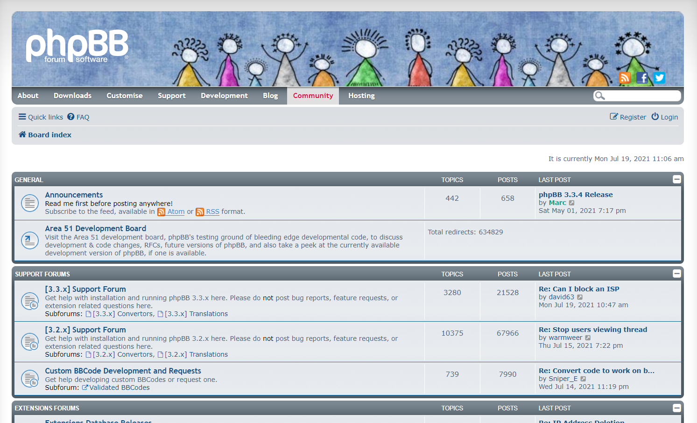
Рисунок 1 – Программное обеспечение управления форумами «phpBB»

  - «Drupal».
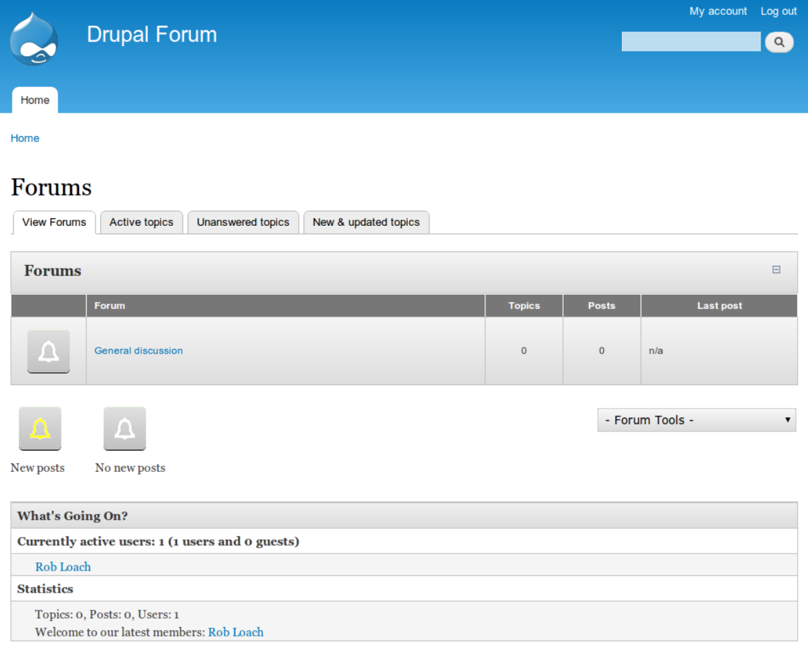
Рисунок 2 – Программное обеспечение управления форумом «Drupal»
«Drupal» - система управления содержимым, используемая также как каркас для веб-приложений, написанная на языке PHP, является свободным программным обеспечением, защищённым лицензией GPL. В этой системе имеется возможность создавать форумы быстро, с ускоренным процессом модерации пользователей и форума. К тому же, «Drupal» имеет встроенные возможности форума.
«Drupal» бесплатен, но большинство модулей являются премиум и дорогостоящими. Дополнительно необходимо учитывать стоимость доменного имени и хостинга.

  - «Vanilla Forums».
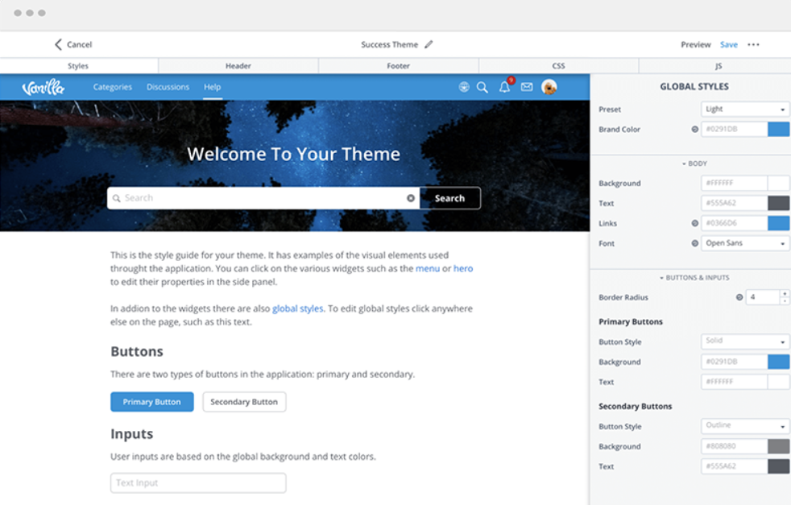
Рисунок 3 – Программное обеспечение управления форумом «Vanilla»
Бесплатный вариант системы разработан под потребности малого и среднего бизнеса. Премиальная же версия рассчитана на более крупные организации и корпорации. Подсистемы дополнений и тем оформления позволяют индивидуально настраивать внешний облик и функционал создаваемых форумов, расширяя их стандартные возможности.
Издание с открытым исходным кодом «Vanilla Forums» полностью бесплатно. Однако премиум-версия начинается с 5 тыс. рублей в месяц, а также требуется время, чтобы научиться правильно его использовать
Веб-системы («phpBB/Drupal/Forem») подходят для публичных форумов, но не оптимальны для внутренней модерации статей из-за зависимости от интернета, меньшей скорости работы и сложности настройки.
Десктопное решение на C# - наиболее подходящий выбор для автоматизации процессов IT-форума.

Таблица 1 – Сравнение аналогов
ПО | Преимущества | Недостатки | Вывод
phpBB | - Удобство настройки через MOD  - Иерархическая структура форумов  - Инструменты модерации  - Личные сообщения  - Отслеживание непрочитанных | - Только форум (нет публикаций статей)  - Устаревший дизайн  - Долгое обучение  - Веб-зависимость | Подходит для обсуждений, но не для модерации/редакции статей
Drupal | - Встроенные форумы  - Множество модулей/тем  - Гибкая настройка прав  - Twig-движок тем  - Порог популярности тем | - Сложное обучение  - Требует технических знаний  - Меньше модулей чем WP  - Веб-зависимость | Мощная CMS, но сложная для курсового
Forem | - Современный дизайн  - База знаний  - Упоминания пользователей  - Разные форматы (опросы, Q&A)  - Профили/аватары | - Мало дополнений  - Долгое обучение  - Дорогая премиум-версия  - Веб-зависимость | Современный UI, но ограниченный функционал
C# IT-Форум | - Полный оффлайн  - Высокая скорость  - Полная кастомизация  - Локальная БД | - Требует разработки  - Windows-зависимость | Идеально для IT-форума: оффлайн модерация статей с полной кастомизацией

Разработка собственного десктопного приложения на C# в связке с SQL Server Express полностью покрывает потребности IT-форума и превосходит веб-аналоги по ключевым параметрам производительности, безопасности и удобства ежедневной эксплуатации. Собственная система оптимальна для задач курсового проекта, так как обеспечивает оффлайн модерацию, полную кастомизацию рабочего процесса под публикацию IT-статей, высокую скорость работы, локальную безопасность данных и низкую стоимость владения.
Вывод: C# + SQL Server Express оптимально для IT-форума: оффлайн, высокая скорость, гибкие роли, полная кастомизация, нулевые затраты. Превосходит веб-аналоги по автономности, безопасности и производительности.

Инфологическая модель предметной области
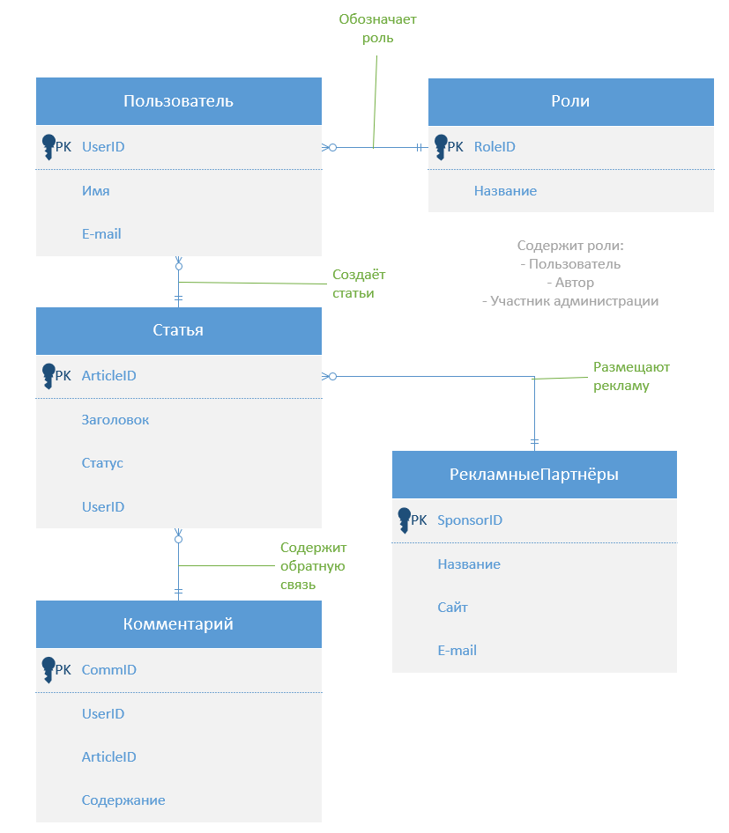
Рисунок 4 – Инфологическая модель системы IT-Форум
На рисунке 4 представлена инфологическая модель системы IT-форум. Дополнением к рисунку 4 является таблица 2, описывающая связи в инфологической модели
Связанные объекты | Тип связи | Описание связи | Ключи (FK)
Пользователь-Роли | М:М | Один пользователь может иметь множество ролей; одна роль назначается множеству пользователей. | Через промежуточную таблицу UserRoles:  UserRoles.UserID → Пользователь.PK  UserRoles.RoleID → Роли.PK
Пользователь-Статья | 1:М | Один пользователь создаёт множество статей; статья принадлежит одному пользователю (автору). | Статья.UserID → Пользователь.PK
Пользователь-Комментарий | 1:М | Один пользователь пишет множество комментариев; комментарий принадлежит одному пользователю. | Комментарий.UserID → Пользователь.PK
Статья-Комментарий | 1:М | Одна статья содержит множество комментариев; комментарий относится к одной статье. | Комментарий.ArticleID → Статья.PK
РекламныеПартнёры-Статья | 1:М | Один рекламный партнёр размещает множество статей; статья принадлежит одному партнёру. | Статья.PartnerID → РекламныеПартнёры.PK
Таблица 2 – Связи между объектами инфологической модели

Информационно-логическая модель (ИЛМ) отображает данные предметной области в виде совокупности информационных объектов и связей между ними. Для построения инфологической модели (концептуальной схемы) используют традиционные методы агрегации и обобщения. При агрегации объединяются информационные объекты (элементы данных) в один в соответствии с семантическими связями между объектами. Автор отправляет свою статью на форум. Статья включает в себя название и содержание, имя автора, дату публикации и имеет статус проверки. Статья отправляется на проверку модераторам и редакторам. После прохождения проверки статья публикуется на сайте, где под ней могут оставлять обратную связь пользователи.
В данной инфологической модели отсутствует промежуточная таблица UserRoles для реализации связи многие-ко-многим между сущностями 'Пользователь' и 'Роли'. Таблица UserRoles является технической реализацией в реляционной базе данных SQL Server и содержит составной первичный ключ (UserID, RoleID) для назначения конкретных ролей пользователям.

1.6 Прототипирование интерфейса
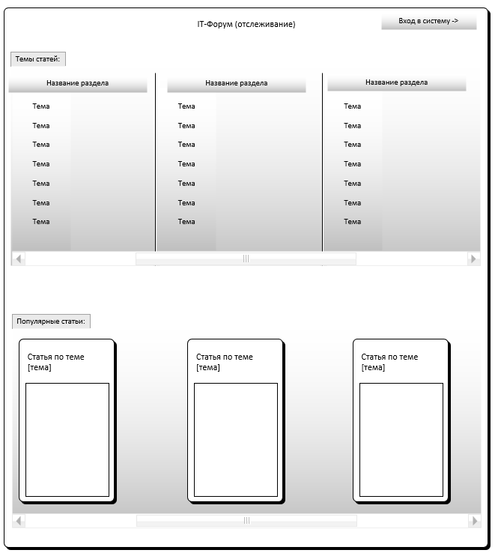
Рисунок 5 – Прототип главной страницы отслеживания активности

Прототип интерфейса приложения «IT-Форум» представляет из себя главное окно для работы с приложением. Окно, показанное на рисунке 5. является стартовым для всех ролей в системе (редакторы, модераторы и администраторы) для общего отслеживания активности.
На окнах присутствуют иконки для обозначения режима просмотра, представленные на рисунке 6.
Они предназначены для того, чтобы определить, в каком режиме сейчас находится пользователь, а также для того, чтобы администратор системы мог переключиться между режимами просмотра во время работы в системе.
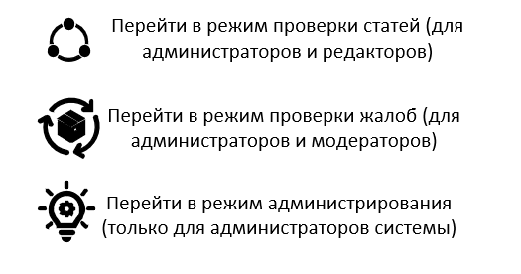
Рисунок 6 – Значения режимов просмотра в прототипах

Осуществление входа в систему происходит с помощью окна, изображённого на рисунке 7. Также, как и главное окно, оно является одинаковым для всех ролей.
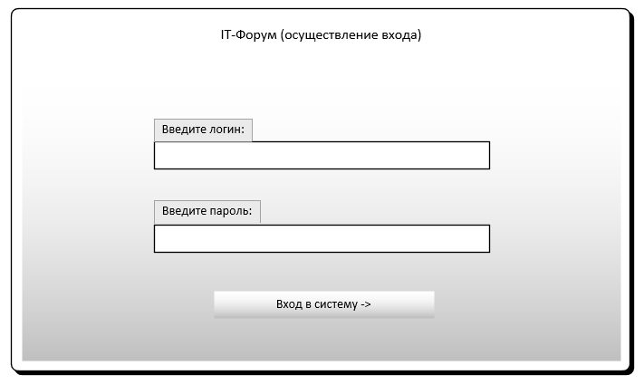
Рисунок 7 – Окно осуществления входа
Каждый режим просмотра имеет свой интерфейс, и у каждого пользователя есть возможность вернуться обратно к главной странице просмотра активности. Администраторы системы имеют доступ ко всем режимам работы.
На рисунке 8 представлен интерфейс для редакторов статей, представляющий из себя режим проверки конкретной статьи.
Данная страница является одинаковой для каждого редактора и позволяет им полноценно проверить статью на какие-либо нарушения внутренних правил определённого форума или ошибки, соответствие тегов, названия и содержания. Имеет кнопку «Вернуться обратно», для того чтобы выйти из системы при необходимости.
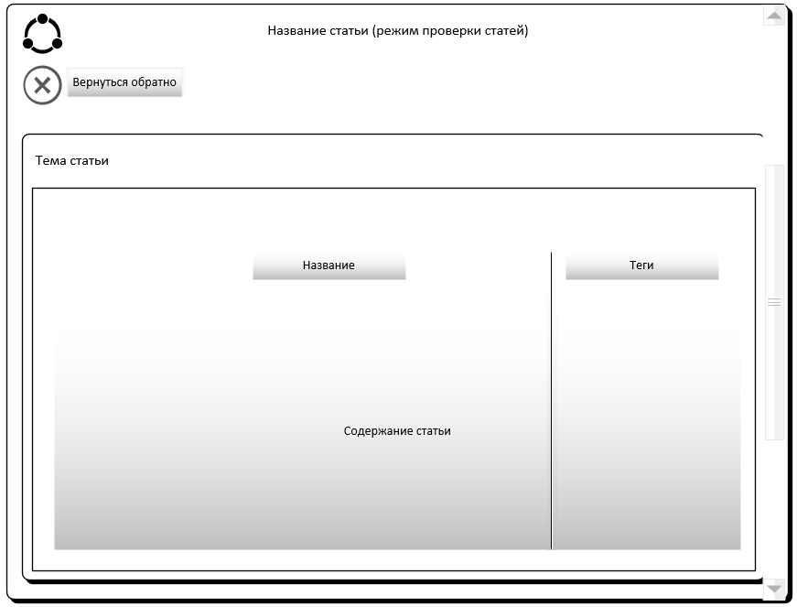
Рисунок 8 – Интерфейс редакторов

На рисунке 9 представлен интерфейс для модераторов системы, которые несут ответственность за подобающее поведение пользователей в комментариях форума и должны следить за нарушениями, в дальнейшем устраняя их.
Модераторам видны все комментарии, которые пользователи оставляют в реальном времени, есть возможность посмотреть к какой статье данные комментарии были оставлены, можно посмотреть детали содержимого а так же можно удалить сопутствующий комментарий, если были замечены какие-либо нарушения.
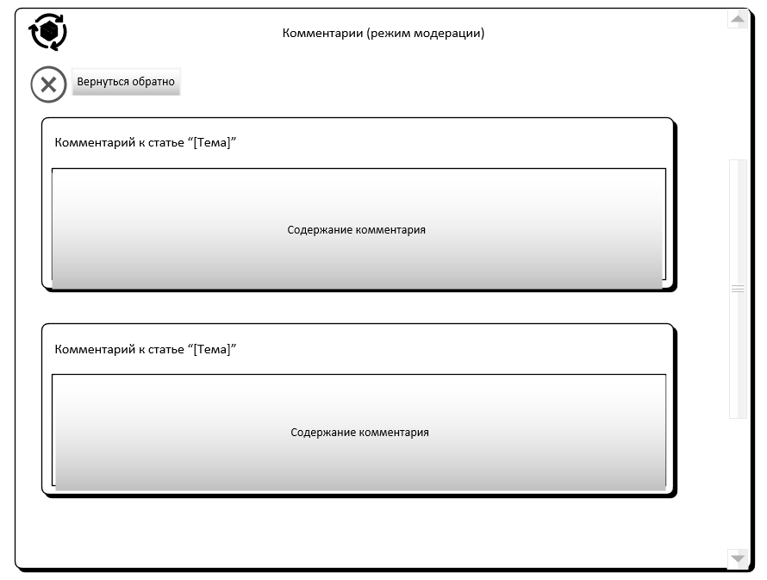
Рисунок 9 – Интерфейс модераторов

На рисунке 10 представлен режим просмотра для администраторов всей системы «IT-Форум».
Администратор ответственен за всю систему в целом, и имеет доступ ко всем данным в ней, включая логи, личные данные пользователей и др. Помимо этого, администраторы имеют возможность просматривать недавнюю активность каждого из сотрудников, управлять ролями своих сотрудников так же, как и управлять рекламными объявлениями.
Дополнительно ко всему перечисленному, администратор системы имеет возможность в любой момент переключиться в один из представленных ранее режимов просмотра, предназначенных только для сотрудников. Это создано для того, чтобы в непредвиденной ситуации пользователь, ответственный за систему «IT-Форум», мог в любой момент получить доступ к любым режимам просмотра и в случае чего исправить ошибку или какое-либо упущение со стороны своих сотрудников.
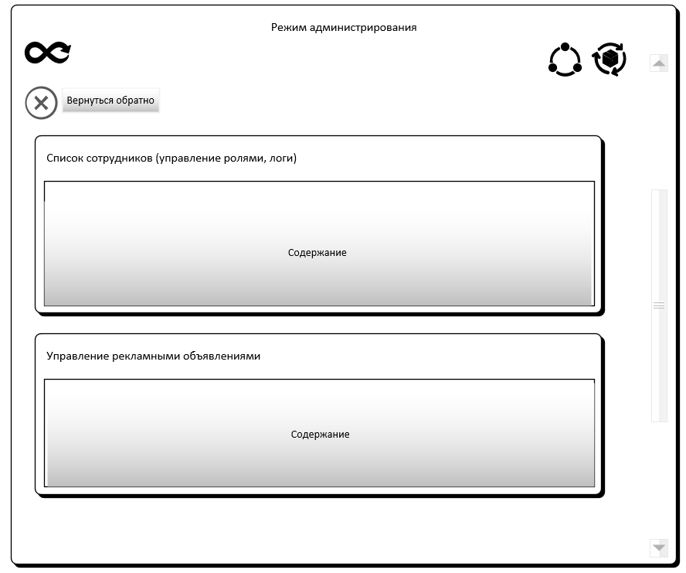
Рисунок 10 – Режим администрирования

2. Практическая часть

2.1. Назначение и цели создания системы

Полное наименование системы – «Разработка проекта информационной системы для IT Форума».
Данная информационная система предназначена для автоматизации ключевых бизнес-процессов IT-форума: подачи статей авторами, их модерации и публикации. Система реализована как десктопное приложение на языке C# в среде Microsoft Visual Studio 2022, обеспечивающее высокую производительность и удобство работы.
Основные цели создания системы:
- Автоматизация управления контентом: единая платформа для подачи статей авторами, многоэтапной модерации с комментариями и автоматической публикации с тегами для удобного поиска.
- Повышение доступности информации: централизованное хранилище публикаций с фильтрацией по автору, тематике, дате и статусу для модераторов и посетителей форума.
- Оптимизация взаимодействия участников: система уведомлений о статусе статей и отчеты по активности авторов для повышения прозрачности процессов.
- Аналитическая поддержка: статистика публикаций по периодам, тематикам и авторам для управленческих решений главного редактора.

2.2 Характеристики объекта автоматизации

Объектами автоматизации являются:
- Подача статей: Регистрация материалов (заголовок, текст, теги), статус «На модерации».
- Модерация: Проверка на стандарты, комментарии, решение (одобрить/отклонить/доработка).
- Публикация: Автоматическое размещение с тегами и уведомлением автора.
- Управление тегами: Создание/поиск по ключевым словам.
- Учетные записи: Регистрация авторов/модераторов, роли доступа.
- Отчеты: Статистика публикаций по периодам и тематикам.
В процессе работы с информацией о статьях должны отображаться следующие данные:
- Уникальный идентификатор статьи
- ФИО автора и его контактные данные
- Заголовок и краткая аннотация
- Дата подачи на модерацию и статус обработки
- Полный текст статьи (с возможностью редактирования модераторами)
- Список назначенных тегов/ключевых слов
- История изменений и комментарии модераторов
В процессе работы с информацией об участниках системы должны отображаться:
- ФИО/логин пользователя
- Роль в системе (автор/модератор/главный редактор)
- Контактная информация (email, телефон)
- Статистика публикаций (для авторов)
- История модерации (для модераторов)
Сведения об условиях эксплуатации объекта автоматизации и характеристик окружающей среды:
Физические условия эксплуатации и характеристики окружающей среды определяются соответствующими характеристиками окружающей среды используемого аппаратного обеспечения, указанными в документации на него.

2.3. Обзор инструментальных средств создания продукта

При разработке информационной системы для IT-форума могут использоваться различные инструментальные средства, поддерживающие платформу .NET и ориентированные на создание десктопных приложений под Windows.
В качестве основной среды разработки рассмотривается три решения: Visual Studio, Visual Studio Code и JetBrains Rider. Visual Studio представляет собой полнофункциональную интегрированную среду разработки, включающую визуальный дизайнер интерфейса для WPF, отладчик, средства профилирования, рефакторинга и интеграцию с системой контроля версий Git, что делает её удобной для создания сложных проектов на C#. Visual Studio Code является лёгким кроссплатформенным редактором кода с поддержкой расширений, встроенным отладчиком и интеграцией с Git, однако для разработки WPF-приложений требует дополнительной настройки и не предоставляет столь же удобного визуального дизайнера форм. JetBrains Rider представляет собой кроссплатформенную IDE для .NET-разработки с поддержкой C#, .NET Framework и .NET (Core / 5+), но является коммерческим продуктом и обычно применяется в более крупных проектах.
Для создания графического интерфейса десктопного приложения на платформе .NET традиционно используются технологии Windows Forms (WF) и Windows Presentation Foundation (WPF). Windows Forms обеспечивает простое и быстрое создание форм на основе готовых элементов управления, но имеет ограниченные возможности по современному дизайну и анимации и считается устаревающей технологией. WPF является более современным фреймворком, использующим язык разметки XAML, поддерживающим стили, шаблоны элементов, привязку данных и удобную реализацию архитектурных паттернов, таких как MVVM, что делает его более подходящим для разработки масштабируемых и визуально удобных интерфейсов. В рамках данного проекта для реализации пользовательского интерфейса выбрана технология WPF.
В качестве среды выполнения могут применяться .NET Framework или современная кроссплатформенная платформа .NET (Core / 5+). .NET Framework ориентирован на Windows-окружение, обеспечивает полную поддержку WPF и тесную интеграцию с Visual Studio и SQL Server, что удобно для разработки классических настольных приложений. Современная платформа .NET (Core / 5+) предоставляет улучшенную производительность и кроссплатформенность, однако в контексте классического WPF-приложения для Windows основной и наиболее совместимой остаётся связка WPF + .NET Framework 4.8.
Для работы с данными могут использоваться различные системы управления базами данных: Microsoft SQL Server, PostgreSQL, SQLite и др. В проекте применяется Microsoft SQL Server, обеспечивающий высокую надёжность, поддержку транзакций, развитые средства администрирования и хорошую интеграцию с инструментами Visual Studio. Для доступа к данным и работы с объектной моделью используется технология Entity Framework 4.8, представляющая собой ORM-фреймворк, позволяющий описывать структуру базы данных в терминах классов предметной области, выполнять LINQ-запросы и миграции базы данных без явного написания SQL-кода.​
В качестве основного языка программирования выбран C#, обеспечивающий типобезопасность, высокую производительность и широкую поддержку в экосистеме .NET. Для организации командной работы и хранения исходного кода используется система контроля версий Git с размещением репозитория на платформе GitHub, что позволяет отслеживать изменения, работать с ветками и публиковать проект для проверки.
Таким образом, связка C#, WPF, .NET Framework 4.8, Entity Framework 4.8, Microsoft SQL Server и Visual Studio 2022 образует единую экосистему для разработки десктопного приложения IT-форума, обеспечивая удобство разработки, привязку данных через ORM и надёжное хранение информации, а GitHub используется для версиионирования и совместной работы над проектом.

2.4. Обоснование выбора средств реализации ИС

Выбор C# и Visual Studio 2022 обусловлен преимуществами данных средств реализации:
- Единая экосистема разработки: Visual Studio предоставляет полный набор инструментов - от дизайнера форм до профайлера производительности и инструментов администрирования SQL Server
- Высокая производительность: .NET обеспечивает JIT-компиляцию, что критично для обработки больших объемов текстовых данных статей
- Entity Framework 4.8: Полное устранение raw SQL, миграции БД, LINQ-запросы (Language Integrated Query) с полной типобезопасностью
- Сообщество и документация: Огромное количество готовых решений и библиотек через NuGet
В итоге, выбор C# и Visual Studio 2022 обеспечивает единый рабочий процесс разработки: JIT-компиляция для высокой скорости обработки текстовых данных статей, полное устранение raw SQL через Entity Framework 4.8 с миграциями БД и LINQ, а также доступ к миллионам готовых решений через NuGet в рамках единой Microsoft-экосистемы.

2.5. Описание логики функционирования ПО

База данных информационной системы IT-Форум содержит следующие таблицы:
Roles (Роли) - Справочник ролей пользователей системы. Содержит названия и описания ролей (Администратор, Модератор, Редактор, Автор) для ролевой модели доступа.

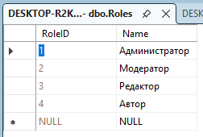
Рисунок 11 – Данные таблицы Roles (Роли)

Таблица 3 – Описание структуры «Roles»
Поле | Тип данных | Описание
RoleID | INT IDENTITY(1,1) | Первичный ключ, уникальный идентификатор роли
Name | NVARCHAR(50) UNIQUE | Название роли (Администратор, Модератор, Редактор, Автор)

Users (Пользователи) - основная таблица учётных записей всех участников системы. Хранит логины, пароли, ФИО, контакты пользователей и статус активности аккаунта.
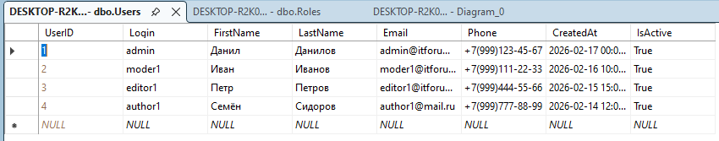
Рисунок 12 – Данные таблицы Users (Пользователи)
Таблица 4 – Описание структуры «Users»
Поле | Тип данных | Описание
UserID | INT IDENTITY(1,1) | Первичный ключ, уникальный идентификатор пользователя
Login | NVARCHAR(50) UNIQUE | Логин для входа в систему
FullName | NVARCHAR(100) | ФИО пользователя
Email | NVARCHAR(100) | Электронная почта
Phone | NVARCHAR(20) | Телефонный номер
CreatedAt | DATETIME DEFAULT(GETDATE()) | Дата регистрации
IsActive | BIT DEFAULT(1) | Статус активности аккаунта

UserRoles (Назначение ролей пользователям) - промежуточная таблица связи многие-ко-многим между Users и Roles. Реализует назначение ролей конкретным пользователям.
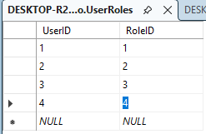
Рисунок 13 – Данные таблицы UserRoles (Назначение ролей пользователям)

Таблица 5 – Описание структуры «UserRoles»
Поле | Тип данных | Описание
UserID | INT | Внешний ключ на таблицу Users
RoleID | INT | Внешний ключ на таблицу Roles
PRIMARY KEY (UserID, RoleID) |  | Составной первичный ключ связи многие-ко-многим

Articles (Статьи) - основная таблица статей. Хранит заголовки, текст, статус модерации, теги, информацию об авторе и рекламном партнёре.
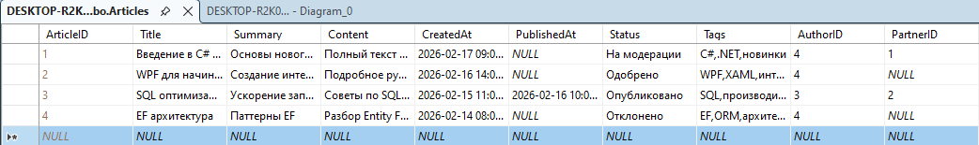
Рисунок 14 – Данные таблицы Articles (Статьи)

Таблица 6 – Описание структуры «Articles»
Поле | Тип данных | Описание
ArticleID | INT IDENTITY(1,1) | Первичный ключ, идентификатор статьи
Title | NVARCHAR(200) | Заголовок статьи
Summary | NVARCHAR(500) | Краткая аннотация
Content | NVARCHAR(MAX) | Полный текст статьи
CreatedAt | DATETIME DEFAULT(GETDATE()) | Дата создания статьи
PublishedAt | DATETIME | Дата публикации (NULL до публикации)
Status | NVARCHAR(50) | Статус: 'На модерации', 'Одобрено', 'Отклонено', 'Опубликовано'
Tags | NVARCHAR(300) | Список тегов через запятую
AuthorID | INT | Внешний ключ на автора (Users)
PartnerID | INT | Внешний ключ на рекламного партнёра (NULL если нет)

Comments (Комментарии) - таблица комментариев пользователей к статьям. Связывает статьи и пользователей, хранит текст и статус модерации комментариев.
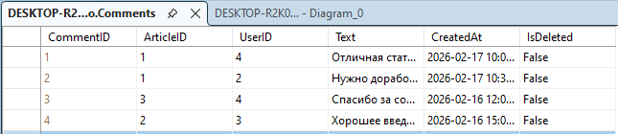
Рисунок 15 – Данные таблицы Comments (Комментарии)

Таблица 7 – Описание структуры «Comments»
Поле | Тип данных | Описание
CommentID | INT IDENTITY(1,1) | Первичный ключ, идентификатор комментария
ArticleID | INT | Внешний ключ на статью
UserID | INT | Внешний ключ на пользователя
Text | NVARCHAR(1000) | Текст комментария
CreatedAt | DATETIME DEFAULT(GETDATE()) | Дата создания комментария
IsDeleted | BIT DEFAULT(0) | Признак удаления модератором

Справочник рекламных партнёров. Содержит информацию о компаниях, чьи рекламные ресурсы публикуются на форуме.
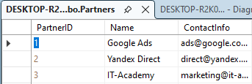
Рисунок 16 – Данные таблицы Partners (Рекламные партнёры)

Таблица 8 – Описание структуры «Partners»
Поле | Тип данных | Описание
PartnerID | INT IDENTITY(1,1) | Первичный ключ, идентификатор партнёра
Name | NVARCHAR(100) | Название компании-партнёра
ContactInfo | NVARCHAR(200) | Контактная информация партнёра

Журнал действий системы. Фиксирует входы, модерацию, публикации и другие события с указанием исполнителя и времени.
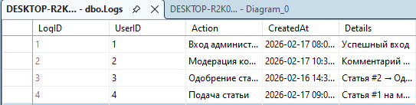
Рисунок 17 – Данные таблицы Logs (Журнал действий системы)

Таблица 9 – Описание структуры «Logs»
Поле | Тип данных | Описание
LogID | INT IDENTITY(1,1) | Первичный ключ, идентификатор записи лога
UserID | INT | Внешний ключ на пользователя (NULL для системных событий)
Action | NVARCHAR(200) | Описание выполненного действия
CreatedAt | DATETIME DEFAULT(GETDATE()) | Дата и время события
Details | NVARCHAR(MAX) | Дополнительная информация

2.6. Реализация интерфейса ПО

Интерфейс приложения будет исполнен в стиле Material Design, интуитивная навигация с меню, поиск по тегам, формы для разных разрешений экранов. Цветовая схема - оранжевый/серый для профессионального и строгого стиля, шрифты семейства Segoe UI для читаемости.
Логотип представляет собой монитор компьютера, изображающий перо и листы бумаги, обозначающие свободу творчества.

Рисунок 18 – Логотип системы IT-Форум

Таблица 10 – Цветовая схема
Основной фон | Дополнительный фон | Акцентирование внимания
RGB (238, 238, 238) | RGB (223, 223, 223) | RGB (255, 160, 12)

Разработка/код объектов экрана – кнопки/чек-боксы и др – предоставить код app/css/скрины настроек(1С) и скриншот разработанного объекта.
Скриншоты итогового приложения с описанием работы – навигация/переходы
Пример:
При запуске приложения пользователь видит форму авторизации. При введённом пароле, форма перекидывает пользователя на режим работы, соответствующий его роли.
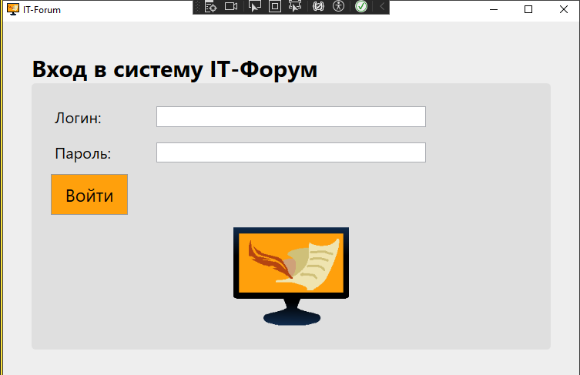
Рисунок 19 – Форма авторизации

Рисунок 20 – Отслеживание активности (Dashboard)

Рисунок 21 – Режим работы для редактора

Рисунок 22 – Режим работы для модератора

Рисунок 23 – Режим работы для администратора

2.7. Написание программного кода

Программный код — это набор точных инструкций, написанных на языке программирования, которые компьютер преобразует в команды для выполнения определенных задач. Это текстовая основа любого ПО, от простых калькуляторов до сложных веб-сайтов, которую пишут разработчики для управления алгоритмами и логикой работы вычислительных систем.
Разработка кода для системы IT-Форум:
- MainWindow.xaml — главное окно приложения с Frame для навигации между страницами. Содержит логику инициализации системы и отображения первой страницы авторизации (LoginPage).
<Grid>
<Frame x:Name="MainFrame"
NavigationUIVisibility="Hidden"
Background="{StaticResource MainBackgroundBrush}"/>
</Grid>
Реализует многостраничный интерфейс без открытия новых окон. В MainWindow.xaml.cs при запуске выполняется MainFrame.Navigate(new LoginPage()), загружая первую страницу. Переключение между режимами происходит программно через MainFrame.Navigate().

- App.xaml - глобальные ресурсы приложения. Определяет цветовую палитру согласно требованиям:
<Application.Resources>

<SolidColorBrush x:Key="MainBackgroundBrush" Color="#FFEEEEEE"/>
<!-- основной фон RGB(238,238,238) -->
<SolidColorBrush x:Key="SecondaryBackgroundBrush" Color="#FFDFDFDF"/>
<!-- Доп. фон RGB(223,223,223) -->
<SolidColorBrush x:Key="AccentBrush" Color="#FFFFA00C"/>
<!-- акцент RGB(255,160,12) -->

<!-- кнопки -->
<Style TargetType="Button">
<Setter Property="Margin" Value="5"/>
<Setter Property="Padding" Value="10"/>
<Setter Property="Background" Value="{StaticResource AccentBrush}"/>
<Setter Property="Foreground" Value="Black"/>
<Setter Property="BorderBrush" Value="#FF999999"/>
<Setter Property="BorderThickness" Value="1"/>
<Setter Property="FontSize" Value="23"/>
<Setter Property="FontFamily" Value="Segoe UI"/>
</Style>

<!--заголовки -->
<Style x:Key="HeaderTextStyle" TargetType="TextBlock">
<Setter Property="FontFamily" Value="Segoe UI"/>
<Setter Property="FontSize" Value="30"/>
<Setter Property="FontWeight" Value="Bold"/>
</Style>

<!--текст блоки -->
<Style x:Key="TextBlocks" TargetType="TextBlock">
<Setter Property="FontFamily" Value="Segoe UI"/>
<Setter Property="FontSize" Value="20"/>
</Style>

</Application.Resources>
Обеспечивает единообразный профессиональный внешний вид всех страниц согласно цветовой схеме из курсового проекта. Стили автоматически применяются ко всем кнопкам, заголовки и текст подключаются по имени стиля.
- LoginPage.xaml — форма авторизации пользователей. Содержит поля ввода логина и пароля, кнопку входа. По нажатию «Войти» переходит на главную страницу (DashboardPage). Логин/пароль проверяется в дальнейшем через базу данных.
<Grid Margin="40">
<Grid.RowDefinitions>
<RowDefinition Height="Auto"/>
<RowDefinition Height="*"/>
</Grid.RowDefinitions>

<TextBlock Text="Вход в систему IT-Форум"
Style="{StaticResource HeaderTextStyle}"/>

<Border Grid.Row="1"
Background="{StaticResource SecondaryBackgroundBrush}"
CornerRadius="5"
Padding="20"
VerticalAlignment="Center">
<Grid>
<Grid.RowDefinitions>
<RowDefinition Height="Auto"/>
<RowDefinition Height="Auto"/>
<RowDefinition Height="Auto"/>
<RowDefinition Height="*"/>
</Grid.RowDefinitions>

<Image
Grid.Row="3"
Source="/Resources/logo.png"
Stretch="Uniform"
HorizontalAlignment="Center"
Width="150"
Height="150"/>

<TextBlock Text="Логин:"
Grid.Row="0" Grid.Column="0"
VerticalAlignment="Center" Margin="10"
Style="{StaticResource TextBlocks}"/>
<TextBox x:Name="LoginTextBox"
Grid.Row="0" Grid.Column="1"
Margin="10"
Width="350"/>

<TextBlock Text="Пароль:"
Grid.Row="1" Grid.Column="0"
VerticalAlignment="Center" Margin="10"
Style="{StaticResource TextBlocks}"/>
<PasswordBox x:Name="PasswordBox"
Grid.Row="1" Grid.Column="1"
Margin="10"
Width="350"/>

<StackPanel Grid.Row="2" Grid.ColumnSpan="3"
Orientation="Horizontal"
HorizontalAlignment="Left">
<Button Content="Войти"
Width="100"
Click="LoginButton_Click"/>

</StackPanel>
</Grid>
Обеспечивает единообразный профессиональный внешний вид всех страниц согласно цветовой схеме курсового проекта. Определяет палитру и стили кнопок, заголовков, текстовых блоков.
- DashboardPage.xaml — главная страница отслеживания активности системы.
- EditorPage.xaml — рабочая область редактора статей.
- ModeratorPage.xaml — интерфейс модератора комментариев
- AdminPage.xaml — административная панель:

Заключение

Цель проекта полностью достигнута: Разработана функциональная информационная система для IT-форума, обеспечивающая автоматизацию всех процессов работы с контентом. Все поставленные задачи выполнены: Цель выполнена(введение), задачи выполнены
Все поставленные задачи выполнены:
- Проведено предварительное планирование и проверка осуществимости
- Определены детальные требования к программному продукту
- Разработан и прототипирован пользовательский интерфейс
- Реализовано полнофункциональное приложение в Visual Studio 2022
- Создана инсталляционная сборка ClickOnce для удобного развертывания
- Проект размещен на GitHub:

Список использованных источников
1. БардзеллД. Macromedia Dreamweaver MX 2004 с ASP, Cold Fusionи PHP. Из первых рук (+ CD-ROM); Эком - М., 2016. - 560 c. ISBN: 5-7163-0141-X, 0-321-24157-6
2. Бенкен Елена PHP, MySQL, XML. Программирование для Интернета; БХВ-Петербург - М., 2017. - 336 c. ISBN 978-5-9775-0724-0
3. Гизберт Дамашке PHP и MySQL; НТ Пресс - М., 2016. - 569 c. ISBN: 978-5-9775-0125-5

Интернет-источники:
- Волобуева, Т. В. Информатика. Основы алгоритмизации: учебное пособие / Т. В. Волобуева. - Воронеж: Воронежский государственный технический университет, ЭБС АСВ, 2019. - 73 c. - ISBN 978-5-7731-0740-8. - Текст: электронный // Электронный ресурс цифровой образовательной среды СПО PROFобразование: [сайт]. - URL: https://profspo.ru/books/93316 (дата обращения: 28.02.2022). - Режим доступа: для авторизир. Пользователей

Приложение
1. Листинги программных кодов
2. Экранные формы

Пример:

Приложение А
Листинги программного кода
Index.php (24.05.21)
<?php require_once "mysql/connect.php";require_once "blocks/sigheader.php";?><!doctype html><html lang="ru"><head><meta charset="utf-8"><title>Адвантика - создание сайтов и продажа готовых шаблонов</title><link type="image/x-icon" rel="shortcut icon" href="/favicon.ico"><link rel="shortcut icon" href="img/fav.png" type="image/png"><link href="css/bootstrap.min.css" rel="stylesheet"><link href="css/style.css" rel="stylesheet"><script src="js/bootstrap.js"></script><style> .bd-placeholder-img { font-size: 1.125rem; text-anchor: middle; -webkit-user-select: none; -moz-user-select: none; user-select: none; } @media (min-width: 768px) { .bd-placeholder-img-lg { font-size: 3.5rem; } }</style></head><body><main class="container"><?php require_once "blocks/slider.php";?><?php require_once "blocks/main.php";?><footer class="my-5 pt-5 text-muted text-center text-small"><pclass="mb-1">© 2021 Адвантика. Все права защищены.</p><ul class="list-inline"><li class="list-inline-item"><a href="#">Privacy</a></li><li class="list-inline-item"><a href="#">Terms</a></li><li class="list-inline-item"><a href="#">Support</a></li></ul></footer></main></body></html>
Checkout.php

